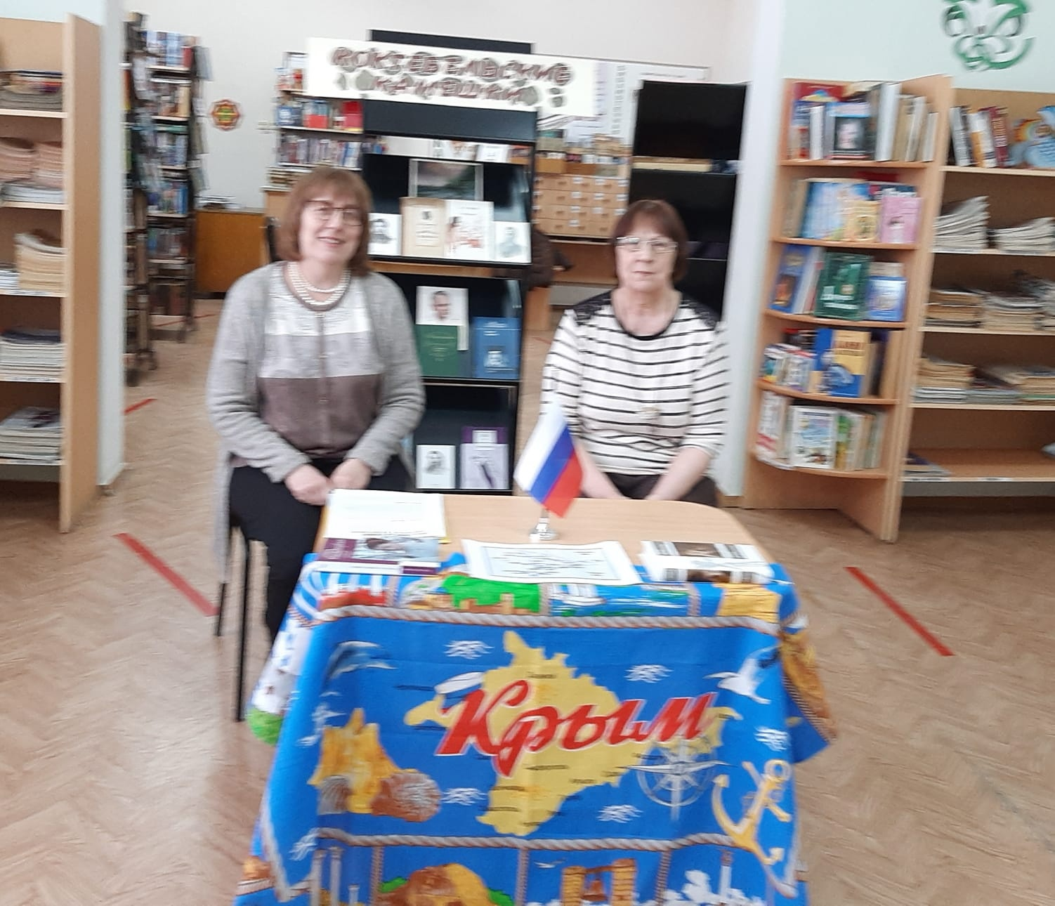
К дню присоединения Крыма к России в библиотеке была проведена познавательная викторина «Путешествие по Крыму». Перед тем как участники приступили к выполнению заданий, была дана информация об истории Крыма, его достопримечательностях, климатических и природных особенностях. Каждый смог проверить свои знания о городах Крыма и их расположении на контурной карте.


